№ 462 от 26.09.2024

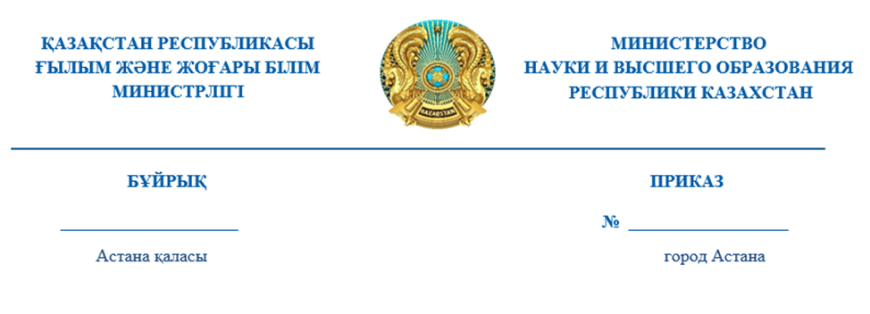

|  |
| --- |
| **2023-2024 оқу жылының қорытындылары бойынша жоғары немесе жоғары оқу орнынан кейінгі білім алу процесінде босаған бос білім беру гранттарын**  **берудің кейбір мәселелері туралы** |

«Құқықтық актілер туралы» Қазақстан Республикасы Заңының 65-бабының 3-тармағына, Қазақстан Республикасы Ғылым және жоғары білім министрі міндетін атқарушының 2023 жылғы 25 тамыздағы № 443 бұйрығымен бекітілген «Бакалавр» немесе «магистр» дәрежелері берілетін жоғары немесе жоғары оқу орнынан кейінгі білім алуға ақы төлеу үшін білім беру грантын беру қағидаларының23-тармағының 7) тармақшасына сәйкес және 2024-2025 оқу жылына жоғары және жоғары оқу орнынан кейінгі білімнің білім беру гранттарын тағайындау жөніндегі республикалық конкурстық комиссия отырысының 2024 жылғы 16 қыркүйектегі № 4 хаттамасының негізінде **БҰЙЫРАМЫН:**

1. «2023-2024 оқу жылының қысқы емтихан сессиясының қорытындылары бойынша жоғары немесе жоғары оқу орнынан кейінгі білім  алу процесінде босаған бос білім беру гранттарын  беру туралы» Қазақстан Республикасы Ғылым және жоғары білім министрі міндетін атқарушының 2024 жылғы 11 наурыздағы № 106 бұйрығына мынадай өзгерістер енгізілсін:

көрсетілген бұйрыққа 1-қосымшада:

реттік нөмірі 768-жол алып тасталсын;

реттік нөмірі 833-жол алып тасталсын;

реттік нөмірі 2004-жол мынадай редакцияда жазылсын:

«

|  |  |  |  |  |
| --- | --- | --- | --- | --- |
| 2004 | «Торайғыров университеті» КеАҚ | Кононенко Ева Игоревна | В041 Психология | 2 |

»;

реттік нөмірі 2006-жол мынадай редакцияда жазылсын:

«

|  |  |  |  |  |
| --- | --- | --- | --- | --- |
| 2006 | «Торайғыров университеті» КеАҚ | Уалиева Майра Сарсенбаевна | В039 Мәдениеттану | 2 |

»;

2. Мыналар:

1) осы бұйрыққа 1-қосымшаға сәйкес білім беру бағдарламаларының тобы бойынша үміткерлердің болмауына байланысты ғылым және жоғары білім беру саласындағы уәкілетті органға ұсынылған жоғары немесе жоғары оқу орнынан кейінгі білім алу процесінде босаған бос білім беру гранттары иегерлерінің тізімін;

2) осы бұйрыққа 2-қосымшаға сәйкес 2023-2024 оқу жылының жазғы емтихан сессиясының қорытындылары және жоғары және (немесе) жоғары оқу орнынан кейінгі білім беру ұйымдары (бұдан әрі – ЖЖОКБҰ) өткізетін конкурс нәтижелері бойынша жоғары немесе жоғары оқу орнынан кейінгі білім алу процесінде босаған бос білім беру гранттары иегерлерінің тізімі бекітілсін.

3. Қазақстан Республикасы Ғылым және жоғары білім министрлігінің «Ұлттық тестілеу орталығы» шаруашылық жүргізу құқығындағы республикалық мемлекеттік кәсіпорны жоғары немесе жоғары оқу орнынан кейінгі білім алу процесінде босаған бос білім беру гранттарын беру туралы куәліктерді ресімдесін және оларды тиісті ЖЖОКБҰ-ға үш жұмыс күні ішінде тапсырсын.

4. Қазақстан Республикасы Ғылым және жоғары білім министрлігінің Экономика және қаржы департаменті білім беру грантын беру туралы электрондық куәліктер ресімделгеннен кейін берілген гранттарды қаржыландыруды қамтамасыз етсін.

5. Қазақстан Республикасы Ғылым және жоғары білім министрлігінің Жоғары және жоғары оқу орнынан кейінгі білім комитеті осы бұйрықты тиісті ЖЖОКБҰ-ның назарына жеткізсін.

6. ЖЖОКБҰ-ның басшылары білім беру грантын тағайындау туралы куәлік негізінде одан әрі білім беру гранты бойынша оқу үшін тиісті бұйрықтың шығарылуын қамтамасыз етсін.

7. Осы бұйрықтың орындалуын бақылау жетекшілік ететін Қазақстан Республикасының Ғылым және жоғары білім вице-министріне жүктелсін.

8. Осы бұйрық қол қойылған күнінен бастап күшіне енеді.

**Қазақстан Республикасы**

**Ғылым және жоғары білім министрінің**

**міндетін атқарушы Д. Щеглова**

**Согласовано**

26.09.2024 16:37 Жумабекова Айгуль Баймурзиновна

26.09.2024 16:37 Кобенова Гулзат Исбасаровна

26.09.2024 16:38 Есинбаева Жанна Уакасовна

**Подписано**

26.09.2024 16:49 Щеглова Д. Р. ((и.о Нурбек С.))

